# 建立这个星球的相关思考

[来自： 半隐书院](https://wx.zsxq.com/group/28882552825211)

唐朝

欢迎欢迎，欢迎朋友们回到书院。我先给大家汇报一下建立这个星球的相关想法，让大家对书院的未来运行有个大致轮廓🤝

自去年决定公众号停更之后，我就一直在考虑如何找到一个新家，能够同时满足以下三个条件：第一，有个地方码字、记录和交流；第二，最大限度的降低影响力；第三，不丢下认可老唐的老朋友。

这期间提供方案的朋友很多。

就码字地盘的所在，有建议国外平台的，有建议自己搭论坛的，有自告奋勇免费帮我做独立App或小程序的，也有国内各种现成工具的推荐……

就限制影响力方面，有建议人员分圈层的，有建议委托其他可信的人代发的，有建议所有成员实名制并备案其他社交平台账号的……

就不丢下老朋友，有建议高收费门槛的，有建议依靠信任的人推荐的，有建议以文章为敲门砖考核认知水平的，有建议提交过去的付费和赞赏记录的…….

感谢这些热心的朋友。思考再三，就这三个要点，我是这么想的：

第一，境外平台、自建平台或App，都不现实，相关法律风险太大。

境外平台可能导致所有参与的朋友，通通涉嫌违法。自建平台或App至少要涉及到强制的ICP备案，公安备案，甚至可能涉及其他一些和信息发布、社交网络相关的前置审批，与我的初衷背道而驰。

所以，还是依托国内现有成熟平台比较靠谱。

第二，确定了依托国内现有成熟平台这个原则后，我筛选了一圈，结论还是知识星球最靠谱。

知识星球是国内最成熟的，生存时间最长（10年了），和微信结合最好（腾讯是股东），客户群体最多，应该是最有可能在下个10年里继续存在的平台。

为了减少被迫搬家的次数，还是选星球了。期望能在这里和老朋友们一起慢慢变老，再携手前行它至少十年二十年的。

平台确定了以后，接下来就是人员选择的问题。

我不想将老朋友们分为三六九等，或者神神秘秘地仿佛在干些什么见不得人的坏事。我们聊的东西，虽然确实充满“铜臭味”（BP兄说的🤣），但绝对是堂堂正正的、合法的、国家鼓励的事儿，没啥值得躲藏的。

我仅仅只是不想引发市场关注，增加额外的负担而已，不是要建帮派，也不是要筛选尖子生成立火箭班，甚至已经有过往事实证明，有些能写出锦绣文章的，不见得就是真理解；有些基本潜水不说话的，反而认知挺坚定。

所以，按照关系远近、熟悉程度，分为核心层和外围层的相关建议，以及通过写文章考核认知的相关建议，也被我否定了。

委托代发更是不太可能。这直接抑制了我和朋友们随意聊天的快感，最终很可能导致我丧失分享兴趣。而且有时候，有些发言实际上现场聊天触发的，特意转发到别处甚至可能引发曲解，反而麻烦。

至于全部人员实名制，涉及侵权和个人隐私泄露的问题，我第一直觉就否定了。己所不欲，勿施于人，我自己不想披露的信息，不能强迫朋友们来做披露，况且我也承担不起万一信息泄露的相关责任。

推荐制也不太现实。我熟悉和有大致了解的ID，最多有三五百，靠这些人推荐和甄别其他人，不仅工作量大，动静大，看着很像搞传销的，而且一开始就将书院朋友分成了三六九等、内圈外圈，天然就容易挑起矛盾。

加上推荐制可能需要好长时间才能宣布关门，几乎确定会在网络上引发许多谣言和风浪。其中有权做推荐的人，甚至可能因为“推荐谁，不推荐谁”而被熟人朋友误解，受委屈。不妥。

所以最终有效的办法，还是回到了简单粗暴的商业社会规则：以高收费为门槛。

我设立了一个每年1499元的加入门槛——本来想像小红圈那样设半年期，但星球只提供一年期一种选项。

对于这个门槛的设置，我是这么想的。

首先，我翻过一大批熟悉的ID，基本上这些朋友一年在书房书院里的付费和赞赏，都是远超这个数字的。对于这些朋友来说，这门槛不过是换了个形式，算不上增加支出。

门槛的核心价值在于，金钱这个东西对谁都是有价值的，是否愿意支付金钱这个决策本身，自然而然地就能筛选出同时具备以上两层认知的朋友：首先，认为老唐嘚吧嘚吧一年，价值远超一瓶茅台酒；其次，在上一条认知的基础上，认为一年请老唐喝一瓶茅台自己没吃亏。

不认同价值的人，有些可能是认为已经完全掌握了老唐的那套东西，有些可能是认为老唐只是拾了一些巴芒牙慧，并不值得为此付费。只是因为过去一篇文章反正只要两三块钱，小红圈只是半年50元，代价几乎可以忽略，所以随便来看看热闹。这种人，1499元的高门槛就足以让他们犹豫。

另一种人是认同的。虽然我认同你的分享很有价值，但你已经那么有钱了，为什么不能免费分享呢，你就不能高尚一点吗，为什么要盯着我口袋的仨瓜俩枣？

在这种人眼里，自己的获得永远理直气壮，别人的付出永远理所应当。顺风时敲一大段文字千恩万谢，逆风时喷好几桶口水破口大骂的，基本都来自具备这种认知的人。

我们不去评判这种认知的对或错，只是利用这个门槛做一次隔离，道不同不相为谋便是了。

在人员数量上，既要考虑尽可能让认同的朋友都能有机会，也要考虑以后聊天的顺畅程度，最终我考虑将人数限制在不超过6425人内。#聚会

6425的这个数字，来自去年11月我宣布关闭实盘之后，新一季文章24小时内的付费人数。

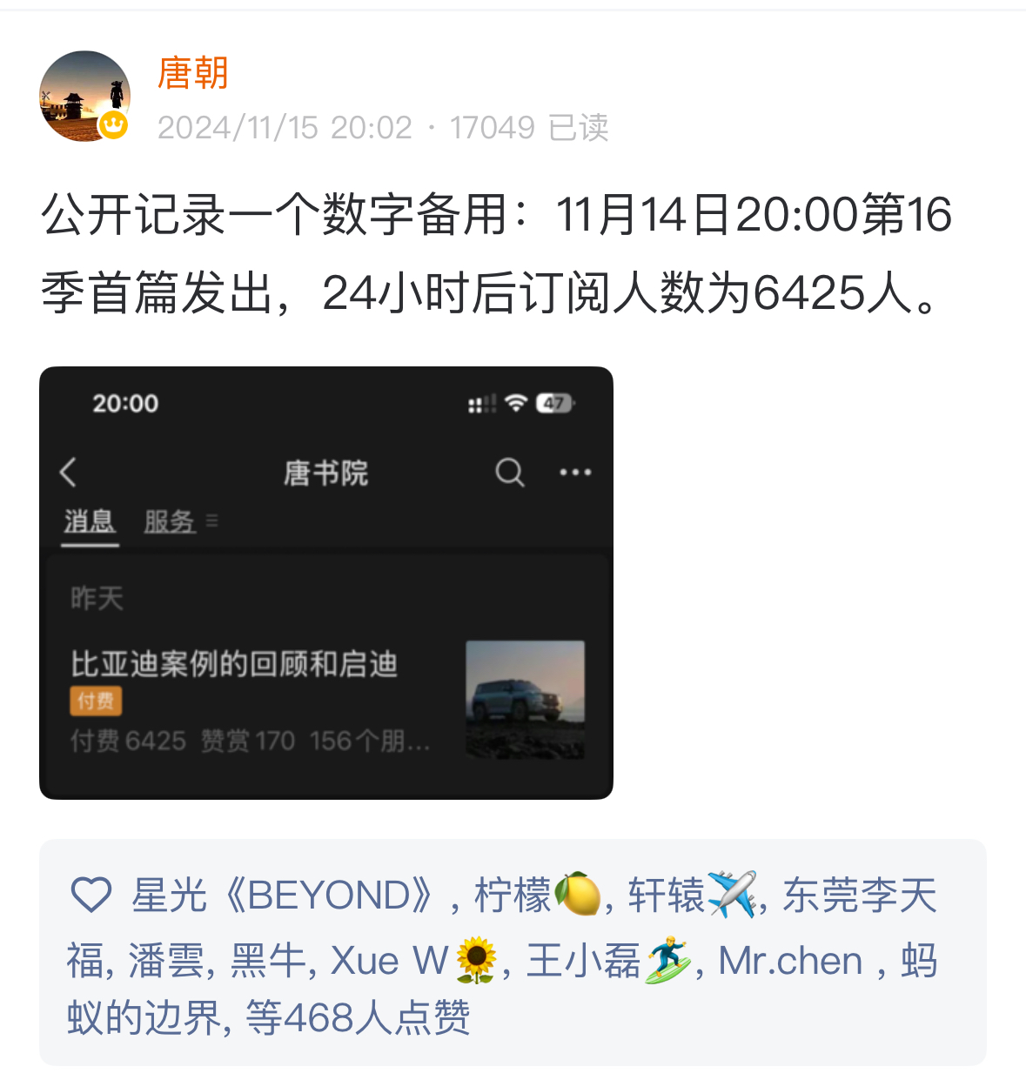

我暂且认为理论上，最多有这么多位朋友，是不管我写什么，他们都想第一时间阅读的。所以，这个数字算是最大限度地给这些朋友留了座位。

我打算将零头425留给未来的管理员和我个人掌控，满足少量因为特殊原因错过的老朋友，或者部分值得信赖的朋友推荐的比较重要的亲朋好友。这425个名额怎么分配，在多长时间内使用？回头我和管理员商量出方案后，再公布给大家。

因此，我设定在加入通道公开后48小时，无论有多少人都关门；如果48小时内提前达到6000人，提前关门——关门的意思，是指星球设置为禁止新用户加入。

之后，人员在3600人以上时只出不进；3600人以下，实施院内朋友推荐制，走一个进一个，保持一个适合交流的规模。

相对较高的金钱门槛和相对充足的时间，相当于将选择权交给了各位，不会抱怨说自己因为某某原因被丢下了。这种规则下，是否掉队，只取决于自己的认知和行为：是否及时关注了书院发文，是否毫不犹豫地认为物超所值等等。

至于内容上，大致就相当于是过去的公众号和小红圈的合并，暂时考虑主要是致股东信2000年后的陪读、每周回顾和日常阅读分享。没有实盘，没有牛股代码，也没有盘中指导，意图来看这些的朋友，建议尽快离去。

星球的默认设置是三天内离开可以退全款。请注意时间，不要给自己造成损失。而且最近三天，这里没有内容分享，主要是留时间给大家熟悉知识星球App的使用方法。

为了避免第一天的爆发式刷屏，我设置了加入一天后才能发帖的限制。大家可以先到前面的老帖下面，找老熟人打个招呼。注意，任何人加入的前三天内，回复别人的留言时，对方是收不到实时信息提醒的。他或她只能刷帖才能看到你的留言。

日常使用方面，这里可能大部分朋友来自小红圈，使用方法和小红圈基本差不多，很容易上手。

为了保证能长期持续地聊下去，我提醒三点注意事项：

第一，政治相关的东西，能不聊尽量不聊。尽量不要以为字母缩写或者同音字替代能躲过平台的审查。如果一定要聊，保证附上正规的国内新闻平台来源。

大家一定要记住，不是平台想审查言论，是平台为了活下去，不得不实施审查。这个审查实际上和我们是同一个战壕，是为了协助我们继续存在下去。躲过他们的审查，等于主动脱掉盔甲暴露于刀剑之下，危险大增。

第二，尽量不要上股票走势截图及交易截图，实在是说明道理所需，请尽量将股票名称和代码马赛克。

第三，因为这里人员比小红圈多，而且知识星球的评论区不能按点赞热度排列，请大家发言的时候，为别人着想，尽量不要发类似“是，好，早，哈哈”等过去小红圈里习以为常的占位留言，给别人增加阅读负担。

同样，单独发帖也请尽量不要发无意义的水帖。什么是水帖，没有客观标准，自己凭认知衡量即可。

和过去小红圈一样，为了让大家有更好的阅读体验，当值管理员有可能会手工清理他们主观认为的无意义的水帖和留言，请大家不要介意。

另外还有一点，鉴于过去小红圈里发生的一次争议，这次要打个补丁。我授予了管理员团队一个权力：如果七名管理员“一致”同意，任何时候都可以在退全款的前提下，将任何人请出星球，无需公开做出解释。

（注意：全款的含义，是书院退全款，但平台抽取的服务费无法退。默认规则是星球平台抽10%，微信支付抽1%，所以退全款实际到手是1334.11元。但平台对规模较大的星球有个优惠，简单说就是前66名退费的，实际到手是1334.11元。第67名及之后退费的，星球只抽5%，实际到手1409.06元。）

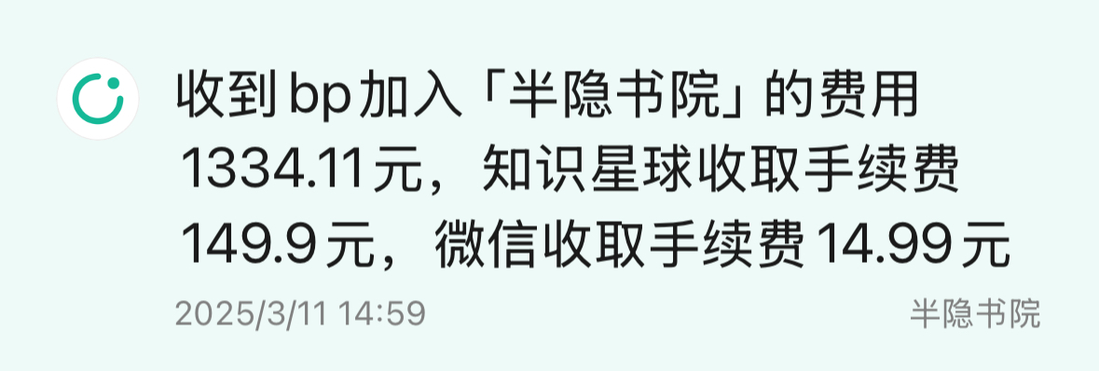

第一届管理员由以下七人组成，四男三女，应该都是大家的老熟人。日常值班时间是：周一 唐晖；周二 素菊；周三 哈尼；周四 小雪；周五 姚队；周六 帅帅；周日 冠亚。管理员的选举和未来的换届办法，回头我找时间披露给大家。

我希望通过星球这种完全封闭的形式，能够在坚持和老朋友们继续嘚吧的同时，最大限度隔离三观不合的人群，将影响力控制在一个极小的范围，慢慢被网络遗忘。

关于上述思考，各位有什么看法、建议或者意见，请随意留言。

欢迎欢迎，欢迎朋友们回到书院。我先给大家汇报一下建立这个星球的相关想法，让大家对书院的未来运行有个大致轮廓🤝

自去年决定公众号停更之后，我就一直在考虑如何找到一个新家，能够同时满足以下三个条件：第一，有个地方码字、记录和交流；第二，最大限度的降低影响力；第三，不丢下认可老唐的老朋友。

这期间提供方案的朋友很多。

就码字地盘的所在，有建议国外平台的，有建议自己搭论坛的，有自告奋勇免费帮我做独立App或小程序的，也有国内各种现成工具的推荐……

就限制影响力方面，有建议人员分圈层的，有建议委托其他可信的人代发的，有建议所有成员实名制并备案其他社交平台账号的……

就不丢下老朋友，有建议高收费门槛的，有建议依靠信任的人推荐的，有建议以文章为敲门砖考核认知水平的，有建议提交过去的付费和赞赏记录的…….

感谢这些热心的朋友。思考再三，就这三个要点，我是这么想的：

第一，境外平台、自建平台或App，都不现实，相关法律风险太大。

境外平台可能导致所有参与的朋友，通通涉嫌违法。自建平台或App至少要涉及到强制的ICP备案，公安备案，甚至可能涉及其他一些和信息发布、社交网络相关的前置审批，与我的初衷背道而驰。

所以，还是依托国内现有成熟平台比较靠谱。

第二，确定了依托国内现有成熟平台这个原则后，我筛选了一圈，结论还是知识星球最靠谱。

知识星球是国内最成熟的，生存时间最长（10年了），和微信结合最好（腾讯是股东），客户群体最多，应该是最有可能在下个10年里继续存在的平台。

为了减少被迫搬家的次数，还是选星球了。期望能在这里和老朋友们一起慢慢变老，再携手前行它至少十年二十年的。

平台确定了以后，接下来就是人员选择的问题。

我不想将老朋友们分为三六九等，或者神神秘秘地仿佛在干些什么见不得人的坏事。我们聊的东西，虽然确实充满“铜臭味”（BP兄说的🤣），但绝对是堂堂正正的、合法的、国家鼓励的事儿，没啥值得躲藏的。

我仅仅只是不想引发市场关注，增加额外的负担而已，不是要建帮派，也不是要筛选尖子生成立火箭班，甚至已经有过往事实证明，有些能写出锦绣文章的，不见得就是真理解；有些基本潜水不说话的，反而认知挺坚定。

所以，按照关系远近、熟悉程度，分为核心层和外围层的相关建议，以及通过写文章考核认知的相关建议，也被我否定了。

委托代发更是不太可能。这直接抑制了我和朋友们随意聊天的快感，最终很可能导致我丧失分享兴趣。而且有时候，有些发言实际上现场聊天触发的，特意转发到别处甚至可能引发曲解，反而麻烦。

至于全部人员实名制，涉及侵权和个人隐私泄露的问题，我第一直觉就否定了。己所不欲，勿施于人，我自己不想披露的信息，不能强迫朋友们来做披露，况且我也承担不起万一信息泄露的相关责任。

推荐制也不太现实。我熟悉和有大致了解的ID，最多有三五百，靠这些人推荐和甄别其他人，不仅工作量大，动静大，看着很像搞传销的，而且一开始就将书院朋友分成了三六九等、内圈外圈，天然就容易挑起矛盾。

加上推荐制可能需要好长时间才能宣布关门，几乎确定会在网络上引发许多谣言和风浪。其中有权做推荐的人，甚至可能因为“推荐谁，不推荐谁”而被熟人朋友误解，受委屈。不妥。

所以最终有效的办法，还是回到了简单粗暴的商业社会规则：以高收费为门槛。

我设立了一个每年1499元的加入门槛——本来想像小红圈那样设半年期，但星球只提供一年期一种选项。

对于这个门槛的设置，我是这么想的。

首先，我翻过一大批熟悉的ID，基本上这些朋友一年在书房书院里的付费和赞赏，都是远超这个数字的。对于这些朋友来说，这门槛不过是换了个形式，算不上增加支出。

门槛的核心价值在于，金钱这个东西对谁都是有价值的，是否愿意支付金钱这个决策本身，自然而然地就能筛选出同时具备以上两层认知的朋友：首先，认为老唐嘚吧嘚吧一年，价值远超一瓶茅台酒；其次，在上一条认知的基础上，认为一年请老唐喝一瓶茅台自己没吃亏。

不认同价值的人，有些可能是认为已经完全掌握了老唐的那套东西，有些可能是认为老唐只是拾了一些巴芒牙慧，并不值得为此付费。只是因为过去一篇文章反正只要两三块钱，小红圈只是半年50元，代价几乎可以忽略，所以随便来看看热闹。这种人，1499元的高门槛就足以让他们犹豫。

另一种人是认同的。虽然我认同你的分享很有价值，但你已经那么有钱了，为什么不能免费分享呢，你就不能高尚一点吗，为什么要盯着我口袋的仨瓜俩枣？

在这种人眼里，自己的获得永远理直气壮，别人的付出永远理所应当。顺风时敲一大段文字千恩万谢，逆风时喷好几桶口水破口大骂的，基本都来自具备这种认知的人。

我们不去评判这种认知的对或错，只是利用这个门槛做一次隔离，道不同不相为谋便是了。

在人员数量上，既要考虑尽可能让认同的朋友都能有机会，也要考虑以后聊天的顺畅程度，最终我考虑将人数限制在不超过6425人内。#聚会

6425的这个数字，来自去年11月我宣布关闭实盘之后，新一季文章24小时内的付费人数。



我暂且认为理论上，最多有这么多位朋友，是不管我写什么，他们都想第一时间阅读的。所以，这个数字算是最大限度地给这些朋友留了座位。

我打算将零头425留给未来的管理员和我个人掌控，满足少量因为特殊原因错过的老朋友，或者部分值得信赖的朋友推荐的比较重要的亲朋好友。这425个名额怎么分配，在多长时间内使用？回头我和管理员商量出方案后，再公布给大家。

因此，我设定在加入通道公开后48小时，无论有多少人都关门；如果48小时内提前达到6000人，提前关门——关门的意思，是指星球设置为禁止新用户加入。

之后，人员在3600人以上时只出不进；3600人以下，实施院内朋友推荐制，走一个进一个，保持一个适合交流的规模。

相对较高的金钱门槛和相对充足的时间，相当于将选择权交给了各位，不会抱怨说自己因为某某原因被丢下了。这种规则下，是否掉队，只取决于自己的认知和行为：是否及时关注了书院发文，是否毫不犹豫地认为物超所值等等。

至于内容上，大致就相当于是过去的公众号和小红圈的合并，暂时考虑主要是致股东信2000年后的陪读、每周回顾和日常阅读分享。没有实盘，没有牛股代码，也没有盘中指导，意图来看这些的朋友，建议尽快离去。

星球的默认设置是三天内离开可以退全款。请注意时间，不要给自己造成损失。而且最近三天，这里没有内容分享，主要是留时间给大家熟悉知识星球App的使用方法。

为了避免第一天的爆发式刷屏，我设置了加入一天后才能发帖的限制。大家可以先到前面的老帖下面，找老熟人打个招呼。注意，任何人加入的前三天内，回复别人的留言时，对方是收不到实时信息提醒的。他或她只能刷帖才能看到你的留言。

日常使用方面，这里可能大部分朋友来自小红圈，使用方法和小红圈基本差不多，很容易上手。

为了保证能长期持续地聊下去，我提醒三点注意事项：

第一，政治相关的东西，能不聊尽量不聊。尽量不要以为字母缩写或者同音字替代能躲过平台的审查。如果一定要聊，保证附上正规的国内新闻平台来源。

大家一定要记住，不是平台想审查言论，是平台为了活下去，不得不实施审查。这个审查实际上和我们是同一个战壕，是为了协助我们继续存在下去。躲过他们的审查，等于主动脱掉盔甲暴露于刀剑之下，危险大增。

第二，尽量不要上股票走势截图及交易截图，实在是说明道理所需，请尽量将股票名称和代码马赛克。

第三，因为这里人员比小红圈多，而且知识星球的评论区不能按点赞热度排列，请大家发言的时候，为别人着想，尽量不要发类似“是，好，早，哈哈”等过去小红圈里习以为常的占位留言，给别人增加阅读负担。

同样，单独发帖也请尽量不要发无意义的水帖。什么是水帖，没有客观标准，自己凭认知衡量即可。

和过去小红圈一样，为了让大家有更好的阅读体验，当值管理员有可能会手工清理他们主观认为的无意义的水帖和留言，请大家不要介意。

另外还有一点，鉴于过去小红圈里发生的一次争议，这次要打个补丁。我授予了管理员团队一个权力：如果七名管理员“一致”同意，任何时候都可以在退全款的前提下，将任何人请出星球，无需公开做出解释。

（注意：全款的含义，是书院退全款，但平台抽取的服务费无法退。默认规则是星球平台抽10%，微信支付抽1%，所以退全款实际到手是1334.11元。但平台对规模较大的星球有个优惠，简单说就是前66名退费的，实际到手是1334.11元。第67名及之后退费的，星球只抽5%，实际到手1409.06元。）



第一届管理员由以下七人组成，四男三女，应该都是大家的老熟人。日常值班时间是：周一 唐晖；周二 素菊；周三 哈尼；周四 小雪；周五 姚队；周六 帅帅；周日 冠亚。管理员的选举和未来的换届办法，回头我找时间披露给大家。

我希望通过星球这种完全封闭的形式，能够在坚持和老朋友们继续嘚吧的同时，最大限度隔离三观不合的人群，将影响力控制在一个极小的范围，慢慢被网络遗忘。

关于上述思考，各位有什么看法、建议或者意见，请随意留言。